مؤت‍مر ال‍مندوبين ال‍مفوضين (PP-14)
بوسان، 20 أكتوبر - 7 نوفمبر 2014
ال‍جلسة العامة | الوثيقة 22-A
 | 10 ديسمبر 2013
 | الأصل: بالعربية/بالإنكليزية/بالفرنسية
مذكرة من الأمين العام
ترشيح لمنصب نائب الأمين العام
إل‍حاقاً بال‍معلومات الواردة في الوثيقة 3، يسرني أن أحيل إلى ال‍مؤت‍مر، في ملحق هذه الوثيقة، ترشيح:

الدكتورة فاطمة بنت محمد السالك (الجمهورية الإسلامية الموريتانية)
ل‍منصب نائب الأمين العام للاتحاد الدولي للاتصالات.
الدكتور ح‍مدون إ. توريه
الأمين العام
الملحقات: 1

الملحـق
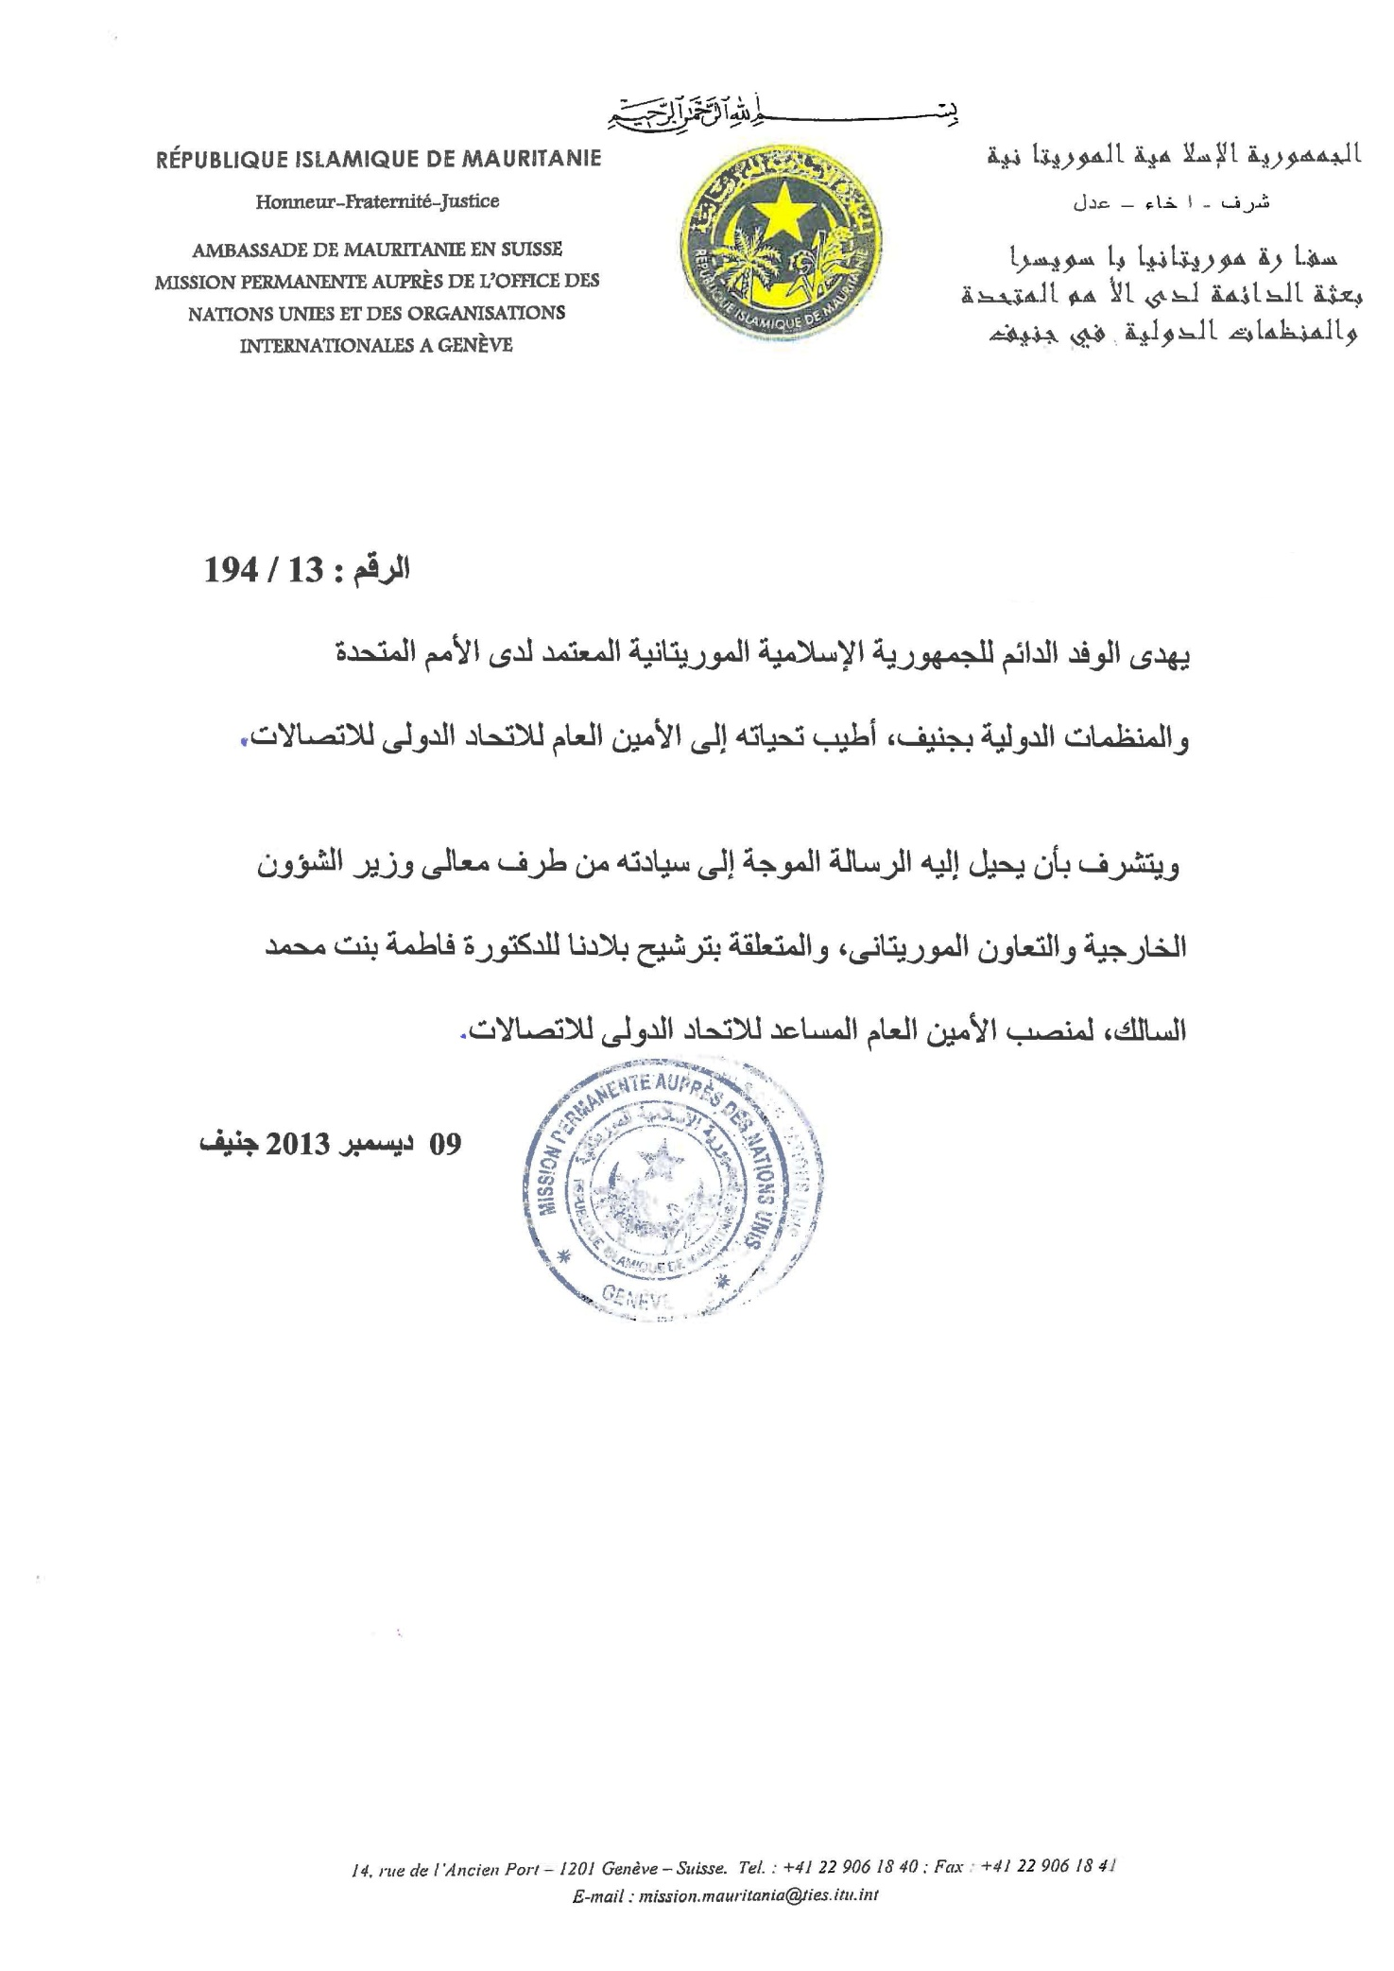
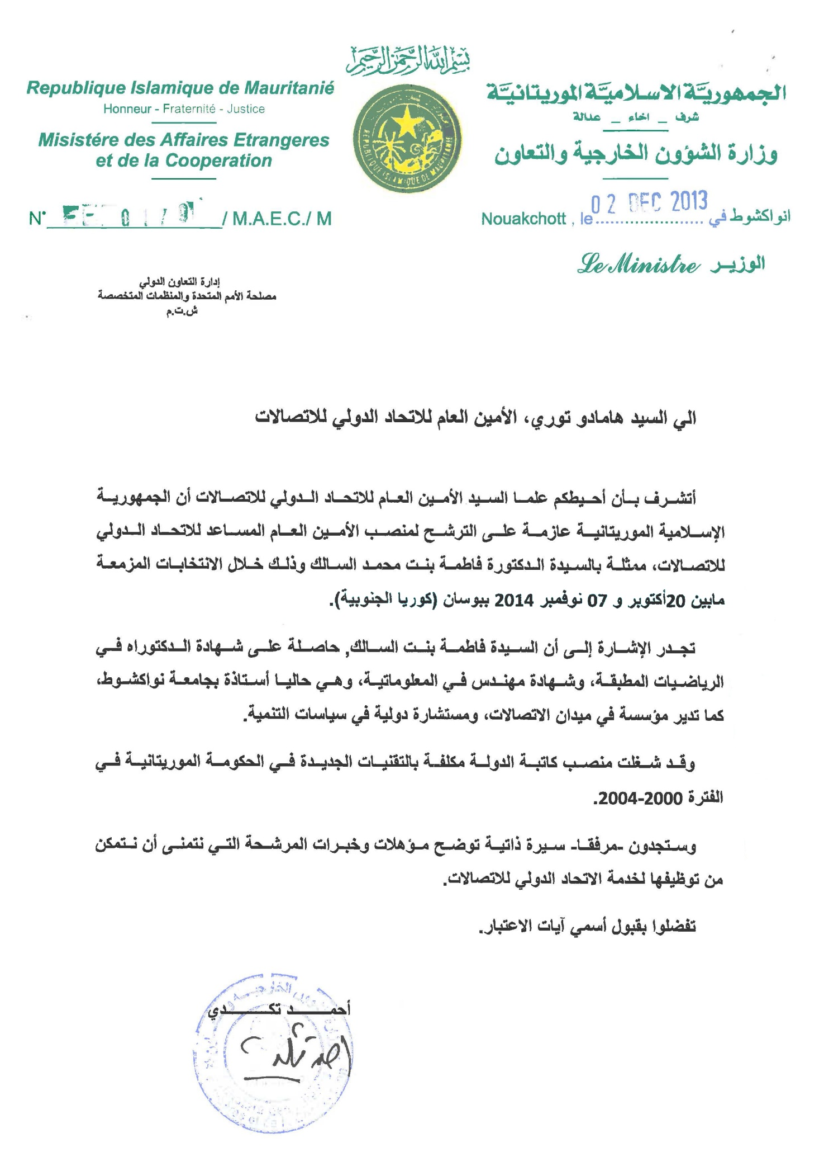

عربي - فرنسي - إنكليزي  هاتف: +222 36 30 11 82  fsaleck@servotics.com | الدكتورة فاطمة بنت محمد السالك  الجنسية موريتانية، 46 سنة  دكتورة في الرياضيات التطبيقية، مهندسة في المعلوماتية  أستاذة في الرياضيات التطبيقية والمعلوماتية  استشارية دولية في سياسات تطوير تكنولوجيا المعلومات والاتصالات  رئيسة مؤسسة لخدمات الاتصالات  سابقاً كاتبة دولة للتقنيات الجديدة في موريتانيا
المسار المهني - صيغة مختصرة
أ ) التعليم: أستاذة المعلوماتية والرياضيات التطبيقية
جامعة نواكشوط، 1996 حتى الآن
ب) مسؤوليات حكومية: كاتبة الدولة للتقنيات الجديدة
الحكومة الموريتانية، 2004-2000
ج) التسيير والنشاطات الأخرى في القطاع الخاص
• مديرة عامة لشركة سربوتيك لخدمات الإعلام والاتصال، موريتانيا من 2008 حتى الآن
• رئيسة مشروع "البنك الجوال من 2009 حتى الآن: برمجيات لصرف رواتب الأشخاص غير المتعاملين مع البنوك
• مديرة عامة لمؤسسة "معادن" للموارد الطبيعية: قطاعات المعادن والنفط، موريتانيا 2010-2004
• رئيس قطاع التنظيم والتطوير بالبنك العام لموريتانيا "GBM" 1999-1997
• مهندس في مجال تطوير البرمجة "جيو مات" فرع IFP فرنسا، 1996-1995
• مهندس تطوير البرمجة بالشركة العامة للجيوفيزياء (CGG)، فرنسا، 1997-1996
• مهندس دراسات وتطوير، شركة توتال للتنقيب والإنتاج/قسم البحوث والتنمية، فرنسا، 1995-1991
د ) استشارات وطنية ودولية
• مشورة ومساعدة فنية في مجال سياسة تطوير تقنيات الإعلام والاتصال، البنك المركزي الموريتاني، 2011-2010، إذاعة موريتانيا منذ 2012، شركة موريتل للاتصالات منذ 2012
• خبرة في مجال تنظيم الأحداث ونشر تقارير مشروع الفقر - البيئة، برنامج الأمم المتحدة الإنمائي في موريتانيا، 2010-2009
• خبيرة في مجال تحديث تقنيات الإعلام والاتصال، كتابة الدولة المكلفة بعصرنة الإدارة وتقنيات الإعلام والاتصال، شركة موريتل عام 2009/اليوم الوطني لحماية الطفولة في الفضاء السيبراني (اليوم العالمي للاتصالات/"الجواز" من أجل الأمن المعلوماتي
• خبيرة في مجال التجارة الإلكترونية، يونيكا (شمال إفريقيا) المغرب، 2006-2005
• خبيرة تقييم خطط NICI ودراسة آثارها، يونيكا، تدقيق سياسات تطوير تقنيات الإعلام والاتصال: الحكومة الإلكترونية، نظام الضبط، المشغلون في مجال الاتصال والفاعلون الرئيسيون في القطاع الخاص والمجتمع المدني، 2007
• خبيرة في استراتيجية تطوير تقنيات الإعلام والاتصال، وزارة الشؤون الاقتصادية والتنمية ومفوضية حقوق الإنسان ومحاربة الفقر. الإطار الاستراتيجي لمحاربة الفقر، موريتانيا، 2000-1999
• خبيرة في تطوير برمجيات إنجاز تطبيقات الويب وقواعد البيانات، تنسيق منصة تطوير أول موقع رسمي للحكومة الموريتانية (www.mauritania.mr)
المشاركة في أهم المؤتمرات الدولية
• مصر، 2009 – دمج المرأة في السياسات التجارية في شمال إفريقيا، يونيكا
• رواندا، 2007 – أي نفاذ شامل في إفريقيا؟ "حالة موريتانيا". المنتدى حول توصيل إفريقيا، 30-29 أكتوبر 2007
• أبوجا، 2005 – تحديات المؤتمر العالمي لتنمية الاتصالات في الدوحة 2006 – الاجتماع التحضيري للمؤتمر العالمي لتنمية الاتصالات
• باريس، 2003 – التقنيات الجديدة للإعلام والاتصال في أفق الشراكة الاقتصادية الجديدة من أجل التنمية في إفريقيا
• بلباو، 2003 – التقنيات الجديدة والتنمية، تقرير إلى المؤتمر الدولي "IT4ALL"
• برلين، 2002 – التجارة الإلكترونية: حوار السياسة الدولية "البعد التنموي للتجارة الدولية"
• جنيف، 2001 – سياسات الاتصال والمهاتفة باستخدام بروتوكول الإنترنت (IP)، المنتدى العالمي حول سياسات الاتصالات
• برشلونة، 2000 – التطور الرقمي في البلدان النامية، أول مؤتمر دولي لشبكات المواطنة
أهم المؤلفات والإصدارات
• "ICTs in islamic world, Mauritania at the e-Government time" الموسوعة الرقمية، ديسمبر 2005، الولايات المتحدة
• "Multiple Seismic Waveform Inversion" في الجيوفيزياء، نوفمبر 1994 بالتعاون مع Carey Bunks وZaleski Stephane (الصفحات 1157-1151)
• "Seismic Inversion by Multigrid Method" في يونيو 1994، GHOST (TOTAL - TEP/DE/DTE/RTS)، (الصفحات 68-62)
• "Combining the Multigrid and Gradient Methods to Solve the Seismic Inversion problem" محاضرة في المؤتمر رقم 63 لهيئة الجيوفيزيائيين، هيوستن، الولايات المتحدة، سبتمبر 1993، في ملخصات مستفيضة مع السيرة الشخصية للكتّاب، S14.6 (الصفحات 691-688)
• "Seismic Inversion problem" محاضرة في المؤتمر رقم 62 لهيئة الجيوفيزيائيين، واشنطن، الولايات المتحدة، نوفمبر 1992، (جائزة أفضل مقال) في ملخصات مستفيضة مع السيرة الشخصية للكتّاب S13.2 (الصفحات 333-330)
شبكات اجتماعية ومهنية
• رئيسة جمعية تنمية الطاقة في موريتانيا وعضو الجمعية الإقليمية لتنمية الطاقة في إفريقيا
• عضو هيئة المجتمع المدني من أجل مجتمع المعلومات في إفريقيا (ACSIS)
• عضو في مجتمع الإنترنت (ISOC) التابع لفريق التقنيات الجديدة للإعلام والاتصال في موريتانيا (GNTIC) التي نظمت أول عيد للإنترنت عام 2000 في نواكشوط - موريتانيا المهندسين
• المشاركة مع عدد من المهندسين الفرنسيين والأفارقة لإنشاء مبادرة SESAME لأنظمة المعلومات كمساهمة لتطوير المعلوماتية في إفريقيا
أؤيد صحة هذه البيانات بتاريخ 2013/09/13 العنوان: ص ب 5060 حي F-Nord 264 تفرغ زينه، نواكشوط، موريتانيا
___________

